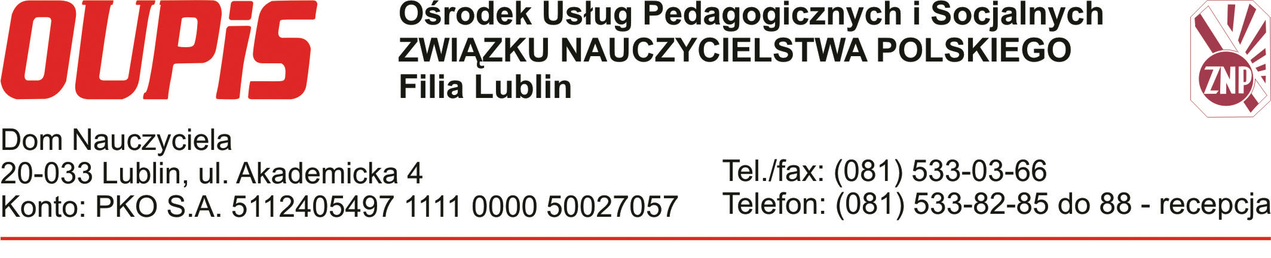WYPOCZYNEK DLA EMERYTOWANYCH PRACOWNIKÓW OŚWIATY

NAŁĘCZÓW

24 lipca – 6 sierpnia 2016r

TERMIN: - przyjazd : 24 lipca - zakwaterowanie od godz. 14⁰⁰ ( kolacja )
- wyjazd : 6 sierpnia - po obiedzie

Teren - Miejscowość uzdrowiskowa sprzyjająca wypoczynkowi, a obiekt, w którym
organizowany jest wypoczynek, znajduje się nieopodal obiektów sanatoryjnych.

Zakwaterowanie - Internat Zespołu Szkół w Nałęczowie
w pokojach 2-osobowych
- istnieje możliwość korzystania z zabiegów leczniczych indywidualnie za dodatkową odpłatnością.

CENA - pokój 2-osobowy - członek ZNP - 880 zł (od osoby)
- pozostali - 920 zł ( od osoby )

Transport - dojazd własny ( bus, autobus PKS Lublin, lub PKP)
Organizator - Ośrodek Usług Pedagogicznych i Socjalnych ZNP z Okręgową Sekcją
Emerytów i Rencistów przy Lubelskim Zarządzie Okręgu ZNP w Lublinie

Ze względu na ograniczoną liczbę miejsc - o zakwalifikowaniu
decydować będzie pierwszeństwo zgłoszenia i wpłaty na konto :
PEKAO S.A. Nr 511240 5497 1111 0000 5002 7057

lub w kasie OUPiS ZNP Lublin ul. Akademicka 4 (DOM NAUCZYCIELA)

pok. 109 w godz. 9⁰⁰- 13⁰⁰
- I rata - 50 %- po dokonaniu zgłoszenia I I rata - 50 % - do 30.06.2016r
ZGŁOSZENIA należy przesyłać na załączonych kartach zgłoszeń na adres:
( po dokonaniu rezerwacji telefonicznej )

ZNP ZG Hotel Logos Filia OUPiS Lublin

20-033 LUBLIN, ul. Akademicka 4

KONTAKT : p. Iwona Janicka ( pok. 201)
telefonicznie: tel. 81-533-03-66 w. 25 lub 81-533-82-85/ do 89/ w. 104

Uwaga !!!
- W razie przerwania turnusu – nie będzie możliwości otrzymania zwrotu kosztów
za czas rezygnacji

ZGŁOSZENIE NA WCZASY

Zgłaszam swój udział na wczasach w Nałęczowie w terminie:

I turnus - 24.07.2016r - 6.08.2016r
Dane osobowe uczestnika / uczestników :

- Nazwisko i imię .................................................................................................................

- Data i miejsce urodzenia
..................................................................................................................................................
3. Adres zamieszkania z kodem ..................................................................................................................................................

..................................................................................................................................................

4. Numer telefonu .................................................................................................................
- Imię i nazwisko współmałżonka oraz data i miejsce urodzenia
( wypełniamy w przypadku korzystania z wczasów przez małżeństwo )
..........................................................................................
..........................................................................................
Dane dotyczące zakwaterowania:
Pokój 2 osobowy z .......................................................................................
imię i nazwisko proponowanego współlokatora
- Parter ......................................................................................................................
^{uzasadnienie}
- I piętro
- II piętro

................................................... ..............................................
( miejscowość data ) ( własnoręczny podpis )
UWAGA ! PROSIMY WYPEŁNIAĆ ZGŁOSZENIA DRUKOWANYMI LITERAMI.
O ZAKWATEROWANIU NA POSZCZEGÓLNYCH PIĘTRACH DECYDUJE DATA WPŁYNIĘCIA ZGŁOSZENIA.
.................................................................................................................................................................................................................................................................

WYPEŁNIA PREZES SEKCJI EMERYTÓW I RENCISTÓW ZNP

Potwierdzam, że Pani /Pan ..........................................................................................................
^{( imię i nazwisko )}

jest członkiem Sekcji Emerytów i Rencistów przy ................................ w ..............................

(Oddział ZNP /Ognisko) ( miejscowość )

................................................... ..............................................
( miejscowość, data ) ( Pieczątka i podpis Prezesa)
- Dotyczy opłaty zniżkowej dla członków ZNP w wysokości 880 zł

